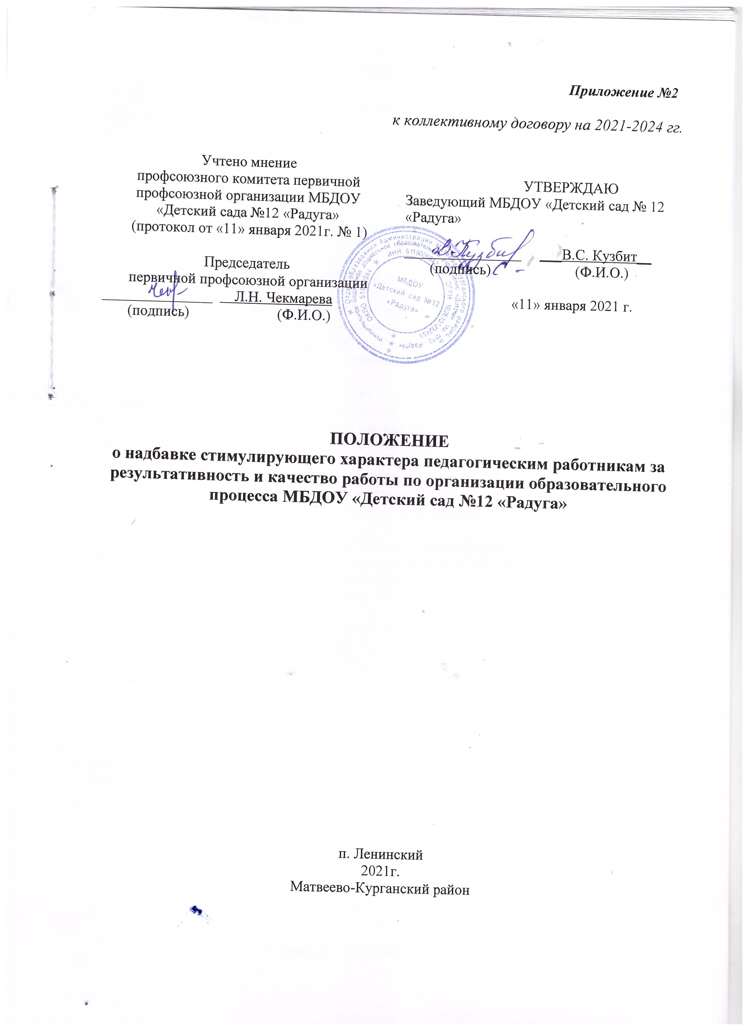

- Общие положения

1.1. Положение о порядке установления надбавки стимулирующего характера педагогическим работникам муниципального бюджетного дошкольного образовательного учреждения «Детский сад № 12 «Радуга» (далее по тексту МБДОУ) за результативность и качество работы по организации образовательного процесса (далее по тексту надбавки) разработано в соответствии с Трудовым кодексом Российской федерации, Законом Российской федерации «Об образовании», Постановлением Администрации Матвеево – Курганского района от 12.04.2016 года №163 «О системе оплаты труда работников муниципальных бюджетных , автономных и казенных учреждений Матвеево-Курганского района», Постановлением Администрации района от 25.10.2016г № 520 «Об оплате труда работников муниципальных бюджетных учреждений ,подведомственных отделу образования Администрации Матвеево-Курганского района», Планом мероприятий («дорожная карта») «Изменения в сфере образования Матвеево-Курганского района» (постановление Администрации Матвеево-Курганского района от 30.05.2013 №755).
1.2. Положение является локальным нормативным актом МБДОУ, устанавливающим критерии и порядок распределения надбавки. Настоящее Положение принимается педагогическим советом МБДОУ, утверждается и вводится в действие приказом заведующего детским садом.
1.3. Настоящее Положение регулирует дифференцированный подход к определению надбавки в зависимости от объема и качества выполняемой работы, непосредственно связанной с качеством работы по организации образовательного процесса.
1.4. В фонде оплаты труда на выплату надбавки предусмотрена сумма, размер которой определяется ежемесячно Отделом образования Администрации Матвеево – Курганского района Ростовской области.
1.5. Выплата надбавки направлена на усиление материальной заинтересованности педагогических работников МБДОУ в повышении качества образовательного процесса, развитие творческой активности и инициативы, мотивацию работников в области инновационной деятельности, современных образовательных технологий.
1.6. Надбавка выплачивается по результатам труда педагогическим работникам дошкольного учреждения, включая совместителей (внешних и внутренних), за исключением педагогических работников оформленных по срочному трудовому договору. Установление надбавки, не связанной с результативностью труда, не допускается.
1.7. Выплаты стимулирующие характера не являются гарантированными, поскольку зависят от оценки труда работника работодателем и наличия бюджетных финансовых средств в учреждении . В них может быть отказано работнику, если он не выполняет установленных показателей и критериев по качеству и результативности работы, например, не набрал баллы, по которым рассчитывается надбавка, а также при наличии у него дисциплинарного взыскания . При отсутствии или недостатке бюджетных финансовых средств , руководитель учреждения может приостановить выплаты (надбавки) стимулирующего характера или отменить их.

1.8. Срок данного положения не ограничен. Данное Положение действует до принятия нового.
2. Порядок установления надбавки

2.1. Распределение надбавки осуществляется по итогам каждого месяца.
2.2. Стимулирование работников осуществляется по балльной системе с учетом выполнения критериев.
2.3. Денежный вес (в рублях) каждого балла определяется путём деления размера стимулирующей части фонда оплаты труда (ФОТ) работников дошкольного образовательного учреждения, запланированного на месяц, на общую сумму баллов всех работников.
Расчет стоимости балла производится по формуле:

S = ФОТ ст / (N1 + N2 + N3 + Nn ), где

S – стоимость одного балла;
ФОТ ст – стимулирующая часть фонда оплаты труда;
N1, N2, …., Nn – количество баллов

2.4. Для определения размера надбавки каждому педагогическому работнику дошкольного образовательного учреждения за отчетный период показатель (денежный вес) умножается на сумму набранных баллов каждым педработником.
2.5. Для установления педработникам надбавки создается комиссия по распределению выплат (далее по тексту Комиссия), утверждаемая приказом заведующего. Комиссия является коллегиальным органом, действующим в соответствии с Положением о комиссии по распределению выплат стимулирующего характера.
2.6. Основными задачами комиссии являются:
- оценка результатов деятельности педагогических работников МБДОУ в соответствии с критериями и материалами самоанализа;
- рассмотрение и одобрение предлагаемого администрацией МБДОУ перечня педагогических работников – получателей стимулирующих выплат;
- подготовка протокола заседания Комиссии о назначении стимулирующих выплат.
2.7. Состав Комиссии определяется учреждением самостоятельно, но не может быть менее трех человек. В состав Комиссии включаются:
- заведующий МБДОУ;
- председатель профсоюзной организации МБДОУ;
- педагог.
2.8. Выплата надбавки осуществляется на основании аналитической информации о показателях деятельности работников (анализа рейтинговых листов и самоанализа деятельности) в соответствии с критериями оценки деятельности педработников МБДОУ представленных в Приложении № 1 к настоящему Положению.
2.9. На каждого педагогического работника оформляется рейтинговый лист с результатами его деятельности за истекший период.
2.10. Все педагогические работники МБДОУ предоставляют в комиссию по распределению стимулирующего фонда оплаты труда материалы по самоанализу деятельности, в соответствии с утвержденными бланками не позднее 20 числа текущего месяца.
2.11. Работникам, проработавшим неполный отчетный период, начисление надбавки производится за фактически отработанное время.
2.12. Комиссия принимает решение о распределении выплат открытым голосованием при условии присутствия не менее половины членов состава. Принятое решение оформляется протоколом.
2.13. Председатель комиссии ежемесячно предоставляет протокол заседания для согласования руководителю МБДОУ и аналитическую информацию о показателях деятельности работников, которая является основанием для определения размера стимулирующих выплат.
2.14. На основании протокола Комиссии заведующий МБДОУ в течение 3-х дней издает приказ об установлении надбавки.
2.15. Обеспечение соблюдения принципа прозрачности при распределении стимулирующих выплат работникам МБДОУ осуществляется путем предоставления информации о размерах и сроках назначения выплат.

